五声性集合的转换

高 畅[1]

摘要：本文从新里曼理论的视角，以新里曼理论的三和弦转换这一核心内容为基点加以引申，并充分结合音级集合理论的相关知识，对包括五声音阶全集、五声性四音子集、五声性三音子集在内的五声性集合的转换做进一步的梳理和论述。在论述过程中，一方面参照新里曼理论和音级集合理论的经典表述，从理论的角度进行系统的推理，力求使本文的论述具有一定的系统性；另一方面，又紧密结合我国五声调式和声的广泛实践来加以论述，力求使本文所论述的内容具有一定的普适性。

关键词：新里曼理论；三和弦转换；五声性集合；关联倒影；PLR体系

DOI：10. 3969/j. issn. 1008 – 7389. 2022. 04. 001

中图分类号：J607/J614.1 文献标识码：A 文章编号：1008-7389（2022）04-0005-17

引 言

二十世纪八十年代逐渐形成于北美地区并进而扩散到世界更广泛地区的新里曼理论(neo-Riemannian theory)和转换理论(transformational theory)[2]，在很大程度上都可以与二十世纪出现的申克分析理论、音级集合理论相提并论，其影响是广泛而深远的。本文参考和借鉴新里曼理论关于三和弦转换的经典论述，以及转换理论所辐射到的更多音乐元素的论述，聚焦于我国专业音乐创作中富有五声性特点的和声应用实践，从五声性集合转换的角度来对五声性和声做尝试性的阐述。

正如西方大小调和声是由其调内音级按照三度关系构成和弦并按功能逻辑来连接的一样，五声调式和声也是由其特定音级构成和弦并以各种可能的逻辑和方式来连接的。只不过，五声调式和声的和弦除了按三度关系叠置的三和弦、七和弦以外，还包括以其他音程关系而构成的其他三音和弦、四音和弦乃至五音和弦等，而且这些和弦也并不完全是由调性功能逻辑来连接和组织的，甚至还可以是没有调性的。

对于五声调式和声，其狭义上的和弦材料便是由其五个音级构成的，从集合的角度来说包括了五声音阶音集5—35(02479)，及其四音子集4—22(0247)、4—23(0257)和4—26(0358)，三音子集3—6(024)、3—7(025)、3—9(027)和3—11(037)，二音子集2—2(02)、2—3(03)、2—4(04)、2—5(05)。其中，由于两个音的结合甚至不认为是和弦，其和声含义不够典型，因此本文对五声性集合转换的论述，便抛开了二音集合，而仅仅是针对五声性的三音集合、四音集合和五声音阶全集来展开的。

另外需要说明的是，这些集合作为五声调式和声的构建材料，我们也可以将其称为五声性和弦，在作品中既可能以和弦或和声音型的方式而直接呈现出来，也可能以旋律或其他线性的方式而显现出来。

一、五声性三音集合的转换

实际上，由五声音阶音级构成的所谓五声性三音集合只有3—6(024)、3—7(025)、3—9(027)和3—11(037)共四个。其中，3—7(025)和3—11(037)是非对称集合，它们的原型类和其倒影（反型）类在形态上是不同的，而3—6(024)和3—9(027)是对称的，对称次数均为2，它们的原型类和其倒影类在形态上是相同的。

### （一）非对称的3—11(037)的转换

3—11(037)实际上便是我们所熟知的大三和弦和小三和弦。新里曼理论关于三和弦转换的方式，实际上就是直接针对这些和弦而言的。三和弦转换的模式在很多文献中已有论述[3]，但鉴于本文对五声性集合转换的论述都是从三和弦转换引申的，因此本文在此有必要对三和弦的转换模式做一个简要的说明。

新里曼理论中的关联倒影(contextual inversion)，通常是指共同音相关联的倒影，同时也常常结合着节俭的声部进行(voice-leading parsimony)来阐释，其经典的表示法为PLR体系(PLR - family)[4]。

实际上，如果从集合的指数向量来理解，反而会变得更加容易。比如小三和弦[C,♭E,G]的指数向量为〔101200120020〕，从该指数向量就可以判断出：该小三和弦做T3I、T7I和T10I这样的倒影操作，按照Iy x模式（即列文的Iv u模式[5]）来表示则分别为I♭E C、IG C和I G ♭E，便保持两个共同音；做T0I、T2I和T6I这样的倒影操作，也就是IC C、IG G和I♭E ♭E便保持一个共同音；做其他的倒影操作则没有共同音。

表1 以小三和弦[C,♭E,G]为例的三和弦保持共同音的关联倒影转换

|  |  |  |  |  |  |  |
| --- | --- | --- | --- | --- | --- | --- |
| PLR | P | L | R | P’ | L’ | R’ |
| 中文含义 | 平行转换 | 导音转换 | 关系转换 | 平行倒置转换 | 导音倒置转换 | 关系倒置转换 |
| 示例 |  |  |  |  |  |  |
| Iy x | IG C | I♭E C | I G ♭E | I♭E ♭E | IG G | IC C |
| TnI | T7I | T3I | T10I | T6I | T2I | T0I |
| 对应指数项 | 101200120020 | 101200120020 | 101200120020 | 101200120020 | 101200120020 | 101200120020 |
| 特征描述 | 保持最大音程级ic5两个音级即(05)，另外一个音级作半音变换。 | 保持最小音程级ic3两个音级即(03)，另外一个音级作半音变换。 | 保持中等音程级ic4两个音级即(04)，另外一个音级作全音变换。 | 半音变化最大音程级ic5两个音级即(05)，另外一个音级保持不变。 | 半音变化最小音程级ic3两个音级即(03)，另外一个音级保持不变。 | 全音变化中等音程级ic4两个音级即(04)，另外一个音级保持不变。 |

对于三和弦转换还有必要做如下的解释：

第一，保持两个共同音、变化一个音的关联倒影转换，包括P转换（parallel之缩写）即平行转换、L转换（leading-tone之缩写）即导音转换、R转换（relative之缩写）即关系转换共三种转换方式，这也是新里曼理论中著名的三和弦转换的基本模式。其中，平行转换是围绕并保持其最大音程级ic5的两个构成音即(05)的倒影转换，导音转换是围绕并保持其最小音程级ic3的两个构成音即(03)的倒影转换，关系转换是围绕并保持其中等音程ic4的两个构成音级(04)的倒影转换。

第二，变化两个音、保持一个音的关联倒影转换有三个。其中，P´转换是变化其最大音程级ic5的两个构成音的转换，这与保持最大音程级ic5的两个构成音的平行转换正好相反，因此莫里斯称其为平行倒置转换[6]，大卫·列文则称其为SLIDE（滑移）转换[7]；L´转换是变化其最小音程级ic3的两个构成音的转换，这与保持其最小音程级ic3的两个构成音的导音转换正好相反，因此莫里斯称其为导音倒置转换[8]，理查德·科恩(Richard Cohn)则称其为N(nebenverwandt)转换[9]即近邻关系转换；R´转换是变化其中等音程级ic4的两个构成音的倒影转换，这与保持其中等音程级ic4的两个构成音的关系转换刚好相反，因此莫里斯称其为关系倒置转换[10]。

另外，大三和弦和小三和弦的保持一个共同音的关联移位(contextual transposition)，既可以按新里曼理论PLR体系来看，是倒影再倒影的复合转换，也可以直接以移位转换的方式来看待。

同样，从集合的音程向量可以很容易地判断出其关联移位的情况。比如小三和弦和大三和弦的音程向量为〔001110〕，从该音程向量就可以判断出：小三和弦或大三和弦移位时只可能保持一个音，保持一个共同音的移位操作分别是T3、T9、T4、T8、T5和T7。

表2 以小三和弦[C,♭E,G]为例的三和弦保持共同音的关联移位转换

|  |  |
| --- | --- |
| 示例： |  |
| PLR复合操作： | LR RL PR RP PL LP |
| Tn表示法： | T5  T7或T-5 T9或T-3 T3 T4 T8或T-4 |
| 对应音程项： | 001110 001110 001110 001110 001110 001110 |

从大三和弦出发的关联移位转换，与小三和弦的相类似，有兴趣的读者可参看拙作《后调性理论基础》[11]，此处不再赘述。

### （二）非对称的3—7(025)的转换

对于所有的三音和弦，特别是非对称的三音和弦，都可以采用三和弦转换的PLR方式来表示，五声性的三音集合3—7(025)也同样如此。

3—7(025)是五声性三音集合中除3—11(037)之外的另一个非对称集合，其原型类和倒影类在形态上是不同的，其家族共有24个不同的成员，因此其关联转换也可以分别从倒影和移位的角度来看待。

同样，从3—7(025)的指数向量可以判断出其共同音关联倒影的情况。以(025)的成员[C,D,F]为例，其指数向量为〔102012020010〕，这意味着保持两个共同音的倒影有三个，分别为T2I、T5I和T7I；保持一个共同音的倒影也有三个，分别是T0I、T4I和T10I；其他的倒影则没有共同音。

表3 以[C,D,F]为例的(025)保持共同音的关联倒影转换

|  |  |  |  |  |  |  |
| --- | --- | --- | --- | --- | --- | --- |
| PLR | P | L | R | P’ | L’ | R’ |
| 中文含义 | 平行转换 | 导音转换 | 关系转换 | 平行倒置转换 | 导音倒置转换 | 关系倒置转换 |
| 示例 |  |  |  |  |  |  |
| Iy x | IF C | ID C | IF D | ID D | IF F | IC C |
| TnI | T5I | T2I | T7I | T4I | T10I | T0I |
| 对应指数项 | 102012020010 | 102012020010 | 102012020010 | 102012020010 | 102012020010 | 102012020010 |
| 特征描述 | 保持(05)两个音级，另外一个音级作半音变换。 | 保持(02)两个音级，另外一个音级变换。 | 保持(03)两个音级，另外一个音级变换。 | 半音变化(05)两个音级，另外一个音级保持不变。 | 变化(02)两个音级，另外一个音级保持不变。 | 变化(03)两个音级，另外一个音级保持不变。 |

借用三和弦转换的定义，(025)保持其最大音程级ic5的两个音的转换是平行转换，保持其最小音程级ic2两个音的是导音转换，保持其中间音程级ic3两个音的是关系转换；(025)变化其最大音程级ic5的两个音的转换是平行倒置转换，变化其最小音程级ic2两个音的是导音倒置转换，变化其中间音程级ic3两个音的是关系倒置转换。

另外，五声性三音集合3—7的原型类(025)和反型类(035)的关联移位，在原理和表述等方面均与三和弦的相同，只不过是用集合的方式来理解和表述常常要更为恰当一些。同样，从3—7(025)的音程向量〔011010〕可以看出，其24个成员移位时都只可能最多保持一个音，相应的移位操作分别是T2、T-2、T3、T-3、T5和T-5，见表4。

表4 以[C,D,F]为例的(025)保持共同音的关联移位转换

|  |  |
| --- | --- |
| 示例： |  |
| PLR复合操作： | LR RL RP PR LP PL |
| Tn表示法： | T-5  T5 T2 T-2 T-3 T3 |
| 对应音程项： | 011010 011010 011010 011010 011010 011010 |

### （三）对称的五声性三音集合的转换

### 在四个五声性三音集合中，3—6(024)和3—9(027)是对称的集合，对称次数都为2，因此它们都只有12个不同的成员。由于这两个集合的移位和倒影在形态上都是相同的，因此不管是从倒影转换还是移位转换的角度来看似乎都是可行的。如果说非对称的3—7(025)和3—11(037)具有二元性的特征，那么对称的3—6(024)和3—9(027)则体现出一元性的特征。不过，本文依旧主要从关联倒影的角度来阐述。

1.对称的3—9(027)

我们先来看对称的3—9(027)。3—9(027)的音程向量为〔010020〕，指数向量以其成员[C,D,G]为例则为〔103010020200〕，由此可以判断出：其中任何一个成员做移位或倒影时能保持两个共同音的操作只有两个，能保持一个共同音的操作也只有两个。

具体以其成员[C,D,G]为例，(027)保持共同音的关联倒影或关联移位的情况如表5所示。

表5 3—9(027)的以[C,D,G]为例的保持共同音的倒影或移位

|  |  |  |  |  |  |  |
| --- | --- | --- | --- | --- | --- | --- |
| PLR | P（同R） | R（同P） | P’（同R’） | R’（同P’） | L（不成立） | L’（不成立） |
| 示例 |  |  |  |  |  |  |
| Iy x | IG C | IG D | ID D | IC C | ID C | IG G |
| TnI | T7I | T9I | T4I | T0I | T2I | T2I |
| Tn | T5 | T-5 | T2 | T-2 | T0 | T0 |
| 特征描述 | 保持ic5两个音级。 | | 变化ic5两个音级。 | | 保持(02)两个音级（另一个音也相同）。 | 变化(02)两个音级？ |

由表5可以看出，3—9(027)以[C,D,G]为例的保持两个共同音的移位操作分别为T5和T-5，与T7I倒影（P转换）和T9I（R转换）是一样的结果；保持一个共同音的移位操作分别为T2和T-2，与T0I倒影（R’转换）和T4I（P’转换）是一样的结果。而[C,D,G]的T2I（或L转换）则三个音都是相同的，其结果是其自身。也就是说，保持ic2两个音级的L转换是不成立的，而变化ic2两个音级的L’转换则本身就是不存在的，这对于(027)的其他任何成员来说都是如此。

2.对称的3—6(024)

至于3—6(024)，由于它具有对称性和内含音程单一性的特点，所以在音乐作品中较少作为和弦来使用。从其音程向量〔020100〕和以其成员[C,D,E]的指数向量〔102030201000〕来看，保持两个共同音的移位或倒影都各有两个，保持一个共同音的也各有两个。由于该集合除了最大音程级ic4以外，其他两个音程都同属于ic2，因此保持ic2两个共同音的两个倒影既可以看作R转换，也可以看作L转换；相应地，变化ic2两个音级的倒影看作R’或L’转换都是可行的。另外，由于3—6(024)保持最大音程级ic4两个音的倒影是其自身，因此P转换实际上是不成立的，与此相对应，变化最大音程级ic4两个音的倒影也是不成立的，故而P’转换也是不成立的，见表6。

表6 3—6(024)的以其成员[0,2,4]为例的保持共同音的倒影或移位

|  |  |  |  |  |  |  |
| --- | --- | --- | --- | --- | --- | --- |
| PLR | R（同L） | L（同R） | R’（同L’） | L’（同R’） | P（不成立） | P’（不成立） |
| 示例 |  |  |  |  |  |  |
| Iy x | IE D | ID C | IC C | IE E | IE C | ID D |
| TnI | T6I | T2I | T0I | T8I | T4I | T4I |
| Tn | T2 | T-2 | T-4 | T4 | T0 | T0 |
| 特征描述 | 保持ic2两个音级。 | | 变化ic2两个音级。 | | 保持ic4两个音级（另一个音级也相同）。 | 变化ic4两个音级？ |

### （四）五声性三音集合转换的实例分析

1.三和弦(037)转换的实例

尽管三和弦（本文特指大三和弦和小三和弦）是西方调性音乐的基本和弦，但是由于五声调式的音级也可以构成三和弦，因此某种程度上也可以说三和弦也是五声性的和弦，故而在我国突出五声性风格特点的音乐中，自然也有着广泛的使用。

谱例1 樊祖荫《小鸟的歌》（儿童钢琴独奏），第1—10小节[12]

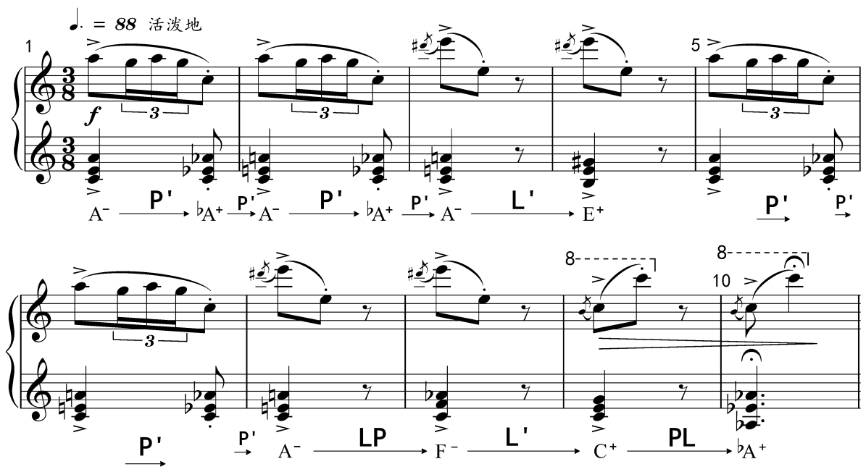

图1a. 第1句（第1—4小节） 图1b. 第2句（第5—10小节）

 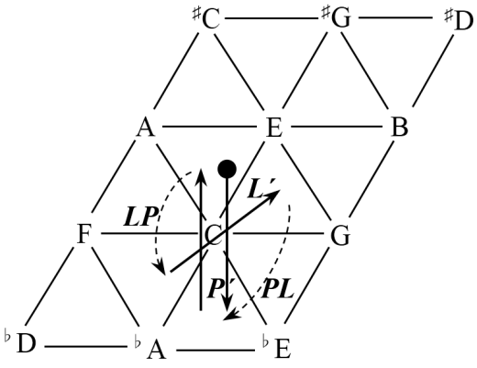

在图1中，乐谱下方列举的是用音网(Tonnetz)表示法[13]来展示的该段音乐中的和声进行，由此可以看出，第1句从A-（A为根音的小三和弦）开始，围绕着C音通过P’转换到♭A+（♭A为根音的大三和弦），之后重复一次，再从A-围绕着E音通过L’转换到达E+；第2句的开头两小节与第1句的相同，之后再从A-通过LP复合转换到同结构的小三和弦F-（期间保持共同音C音，这也可以看作是保持一个共同音的T-3移位），接着从F-通过L’转换到C+，最后从C+通过PL复合转换到达♭A+。

该乐段从A-开始并结束于♭A+，是乐段开头一小节中A-→♭A+的和声进行的投射，因此P’转换的A-→♭A+和声进行在本段音乐中既有动机的功能属性，又具有结构的功能。

在具体的音乐构成中，旋律、和声等要素常常统一为一个整体，旋律常常可看作是横向分解的和弦，而和弦又常常可看作是旋律的“纵合化”，下面便是一个这样的例子。

谱例2 昌英中《吉祥阳光》（无伴奏混声合唱），第1—4小节[14]



旋律: [D,F,A] → [F,A,C] [D,F,A]→[F,A,C]

T0/2

T0/2

**IG G**

**R**

**R**

<D,F,A,C> [G,A,C] [G,A,C]→[G,F,D]

**IG G**

T0/-5

和弦: [C,E,G] [D,F,G,♭B] [C,E,G]  [A,♭B,D,F]

R’

R’

WC(IC C/I D ♭B)

T0/2

T0/3

[G,♭B,D]←→[♭B,D,F] [♭B,D,F] ←→[D,F,A]

R

WG(IG G/IA F)

**L**

谱例2开头的四音动机<D,F,A,C>在形态上是小七和弦的线性进行，该小七和弦可看作是呈R转换关系的小三和弦[D,F,A]与大三和弦[F,A,C]的倒影组合，之后的旋律进行[G,A,C]可看着是[F,A,C]的T0/2双重移位或模糊移位，旋律音G音长音保持时配以的大三和弦[C,E,G]是之前旋律声部出现的[G,A,C] T0/-5双重移位，在[C,E,G]之间出现的具有装饰性或具有染色特性的小七和弦[D,F,G,♭B]自身可看着是[G,♭B,D]和[♭B,D,F]的R转换组合，其中的[G,♭B,D]又与其前后的[C,E,G]为R’转换的关系。第3—4小节是第1—2小节的变化重复，其中第3小节旋律声部以“支声方式”呈现的[D,F,G]与之前的[G,A,C]为倒影对称的关系，其轴心音与开头四音动机的轴心音一致，都为G音（商音）。该片段的结束和弦[A,♭B,D,F]自身可看着是[♭B,D,F]和[D,F,A]的L转换组合，该大七和弦的[F,A]和[♭B,D]两个音对又分别是围绕着第2小节结束和弦[C,E,G]中的G音和C音的楔形进行，其中WG在这里是指从G楔形进行到F和A，WC则是指从C音楔形进行到♭B和D[15]。该片段乃至整个作品，其核心材料甚至可视为三和弦，但是却散发着浓郁的藏族民族风味。

2.其他五声性三音集合转换的实例分析

在五声性风格的作品中，除了三和弦以外，其他三个五声性三音集合的特点和使用的频率又各不相同。相对而言，3—7(025)和3—9(027)远远比3—6(024)更为常见一些。

谱例3 汪立三《戏法》（钢琴独奏《音诗三首》之三），第9—11小节

① ② ③



持续双音(05)/T1



图2 谱例3的用音网展示的3—7(025)三个和弦的运动

谱例3摘取的该作品片断中，左手持续的双音[♭G,♭D]与右手的三音和弦连接明显属于两个不同的层次，其中右手的三个和弦[G,♭B,C]、[♭B,C,♭E]和C,♭E,F]是3—7(025)的三个不同成员，按固定标记法分别是其I0、T10和I5[16]，先是从第一个和弦I0经L转换（围绕着最小音程的两个音翻转）到第二个和弦T10，再由T10经R转换（围绕着中等音程的两个音翻转）到达第三个和弦I5。在该片断的三个和弦连接中，开头和弦[G,♭B,C]与到达的和弦[C,♭E,F]则为保持一个共同音的T5移位关系，复合标记则为LR。

谱例4 汪立三《♭A徵调——泥土的歌》（钢琴独奏《他山集》之三），第1—3小节

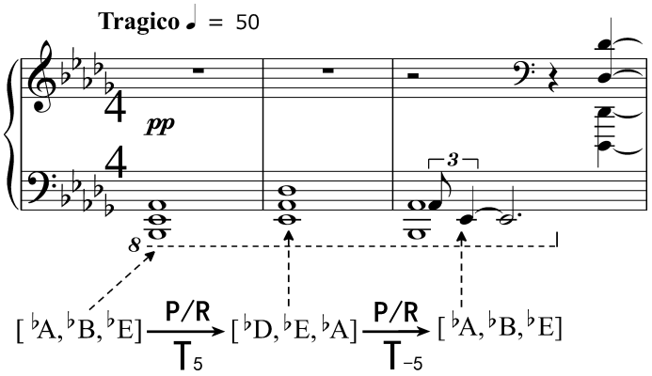

谱例4是对称集合3—9(027)的两个成员之间的转换，按照我们对PLR的定义，将其理解为P转换或R转换都是可行的。它们均为保持两个音（ic5的两个音级）的转换，其中第1小节的[♭A,♭B,♭E]到第2小节的[♭D,♭E,♭A]为保持ic5的两个音[♭E,♭A]的转换，从移位的角度来看则是保持两个共同音的T5移位；第2小节的[♭D,♭E,♭A]到第3小节的[♭A,♭B,♭E]（与第1小节的和弦相同）也为保持ic5的两个音[♭E,♭A]的转换，从移位的角度来看则是保持两个共同音的T-5移位。

1. 五声性四音集合的转换

在三个五声性四音集合中，只有4—22(0247)是非对称集合，而4—23(0257)和4—26(0358)两个则是对称集合，对称次数均为2。

与三音集合只有保持二音子集和变化二音子集的转换不同，四音集合还有保持三音子集和变化三音子集的转换，而且与三音集合保持两个音、变化另一音的转换也不相同，四音集合保持两个音的同时则是变化另外两个音，因此三音集合的PLR方式在四音集合以及基数大于4的集合转换中通常是不能对应的，也是不完全适用的了。故而，在四音集合以及基数大于4的集合转换中，一般是根据其特定的音乐背景和文本背景来临时定义，常常可以用“J、K、L”等这样的字母来代表其特定的转换。

### （一）非对称的4—22(0247)的转换

对于非对称的四音集合4—22(0247)，以其成员[C,D,E,G]为例的指数向量为〔103030221202〕，从中可以看出保持三个共同音的倒影有两个，保持两个共同音的倒影有四个，保持一个共同音的倒影有两个，见表7。

表7 以[C,D,E,G]为例的4—22(0247)保持共同音的关联倒影

|  |  |  |  |  |  |
| --- | --- | --- | --- | --- | --- |
| 类别 | 示例 | TnI | 对应指数项 | 表示法举例 | 特征描述 |
| 保持三个音 |  | T2I | 103030221202 | J | 保持(027)三个音级，另外一个音级变化。 |
|  | T4I | 103030221202 | K | 保持(024)三个音级，另外一个音级变化。 |
| 保持两个音 |  | T7I | 103030221202 | L | 保持(05)两个音级，变化(02)两个音级。 |
|  | T9I | 103030221202 | M | 保持(05)，变化(04)。 |
|  | T11I | 103030221202 | N | 保持(03)，变化(02)。 |
|  | T6I | 103030221202 | L’ | 保持(02)，变化(05)。 |
| 保持一个音 |  | T8I | 103030221202 | J’ | 变化(027)三个音级，另外一个音级保持。 |
|  | T0I | 103030221202 | O | 变化(025)三个音级，另外一个音级保持。 |

另外，从4—22(0247)的音程向量〔021120〕可以判断出：其成员保持两个共同音的移位有4个，分别为T2、T-2、T5和T-5；保持一个共同音的移位有4个，分别为T3、T-3、T4和T-4。一方面由于移位可看作是倒影再倒影的复合转换，另一方面考虑到篇幅所限，所以此处不再一一列举。

### 对称的(0247)和(0358)的转换

### 4—23(0257)和4—26(0358)都是对称集合，因此当它们作保持共同音的转换时，既可以看作是倒影转换，也可以看作是移位转换。

1.对称的4—23(0257)的转换

4—23(0257)的音程向量为〔021030〕，指数向量以其成员[C,D,F,G]为例为〔303012040210〕，由此可以判断出：保持三个共同音的转换有两个，即T0I、T2I或T5、T-5；保持两个共同音的转换有两个，即T5I、T9I或T-2、T2；保持一个共同音的转换有两个，即T4I、T10I或T3、T-3，见表8。

表8 以[C,D,F,G]为例的4—23(0257)保持共同音的关联转换

|  |  |  |  |  |  |  |
| --- | --- | --- | --- | --- | --- | --- |
| 类别 | 示例 | TnI | Iy x | Tn | 特征描述 | 表示法举例 |
| 保持三个音 |  | T0I | IG F/IC C | T5 | 保持(027)一个成员，剩余一个音级变化。 | J（两例互为逆行关系） |
|  | T2I | ID C/IG G | T-5 | 保持(027)另一个成员，剩余一个音级变化。 |
| 保持两个音 |  | T9I | IG D | T2 | 保持(05)一个成员，变化(05)另一个成员。 | K（两例互为逆行关系） |
|  | T5I | IF C | T-2 | 保持(05)另一个成员，变化(05)再一个成员。 |
| 保持一个音 |  | T4I | ID D | T-3 | 变化(027)一个成员，剩余一个音级保持。 | J’（两例互为逆行关系） |
|  | T10I | IF F | T3 | 变化(027)另一个成员，剩余一个音级保持。 |

表8列举的每一类的两个转换示例中，从有方向地进行来看，两者仅仅是逆行的关系。

2.对称的4—26(0358)的转换

4—26(0358)的音程向量为〔012120〕，指数向量以其成员[C,♭E,F,♭A]为例为〔120212104012〕，由此可以判断出：没有保持三个共同音的转换；保持两个共同音的转换有四个，即T1I、T3I、T5I、T11I或T5、T-5、T-3、T3；保持一个共同音的转换有四个，即T0I、T4I、T6I、T10I或T4、T-4、T-2、T2，见例14。

表9 以[C,♭E,F,bA]为例的4—26(0358)保持共同音的关联转换

|  |  |  |  |  |  |  |
| --- | --- | --- | --- | --- | --- | --- |
| 类别 | 示例 | TnI | Iy x | Tn | 特征描述 | 表示法举例 |
| 保持两个音 |  | T1I | I♭A F | T5 | 保持(03)一个成员，变化(03)另一个成员。 | J（两例互为逆行关系） |
|  | T3I | I♭E C | T-5 | 保持(03)另一个成员，变化(03)再一个成员。 |
|  | T5I | IF C | T-3 | 保持(05)一个成员，变化(05)另一个成员。 | K（两例互为逆行关系） |
|  | T11I | I♭A ♭E | T3 | 保持(05)另一个成员，变化(05)再一个成员。 |
| 保持一个音 |  | T0I | IC C | T4 | 变化(025)一个成员，剩余一个音级保持。 | L（两例互为逆行关系） |
|  | T4I | I♭A ♭A | T-4 | 变化(025)另一个成员，剩余一个音级保持。 |
|  | T6I | I♭E ♭E | T-2 | 变化(037)一个成员，剩余一个音级保持。 | M（两例互为逆行关系） |
|  | T10I | IF F | T2 | 变化(037)另一个成员，剩余一个音级保持。 |

由表9可以看出，4—26(0358)成员[C,♭E,F,♭A]保持两个音的转换中，T1I（与T5相同）和T3I（同T-5）都为保持(03)一个成员、变化另一个成员的转换，实际上两者为逆行的关系；T5I（T-3）和T11I（T3）都为保持(05)一个成员、变化(05)另一个成员的转换，两者也为逆行的关系。在保持一个音（变化三个音）的转换中，T0I（与T4同）和T4I（同T-4）都为变化(025)三个音级、保持另一个音级的转换，实际上两者为逆行的关系；T6I（同T-2）和T10I（同T2）都为变化(037)三个音级、另外一个音级保持不变的转换，两者也为逆行的关系。

### 五声性四音集合转换的实例分析

### 在三个五声性四音集合中，4—22(0247)是非对称的，4—23(0257)和4—26(0358)则是对称的。尽管它们的音程构成特点不同，但是在五声性的作品中都有着广泛的应用。

### 谱例5 黎英海《孔雀》（幼儿钢琴小组曲《动物园》之四），第3—6小节

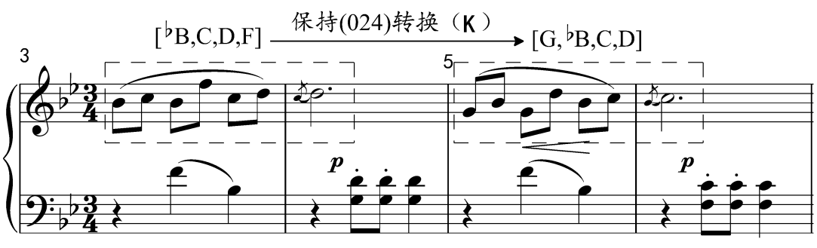

谱例5的旋律声部中，后两小节是前两小节的五声调式内的“级进下行模进”，前两小节的旋律构成音集合成[♭B,C,D,F]，后两小节的旋律构成音则集合成[G,♭B,C,D]，两者为保持(024)成员[♭B,C,D]三个音的关联倒影转换，也就是我们在前面所设定的K转换。

谱例6 黎英海《大象》（幼儿钢琴小组曲《动物园》之三），第1—8小节

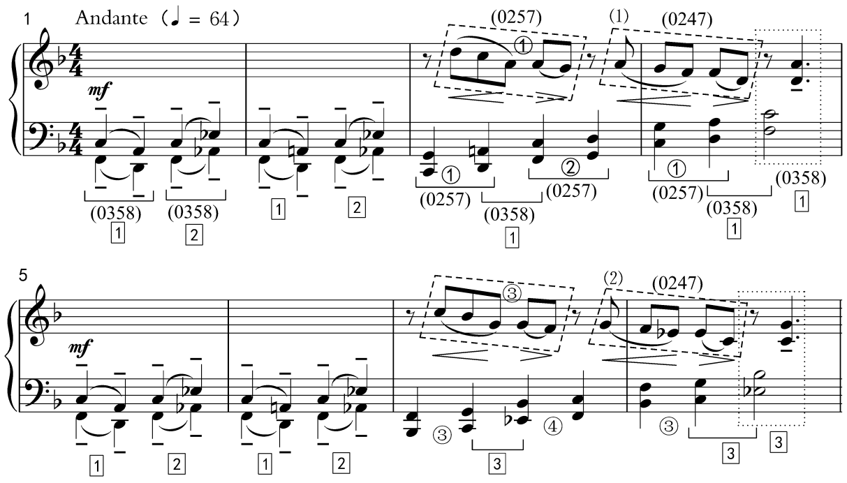

谱例6的伴奏和弦均为(05)及其不同的移位组合而构成，其中(05)的TC3移位组合构成4—26(0358)的编号为、、的三个不同成员，分别是[A,C,D,F]、[C,♭E,F,♭A]和[G,♭B,C,♭E]，其转换如下面的图3所示：

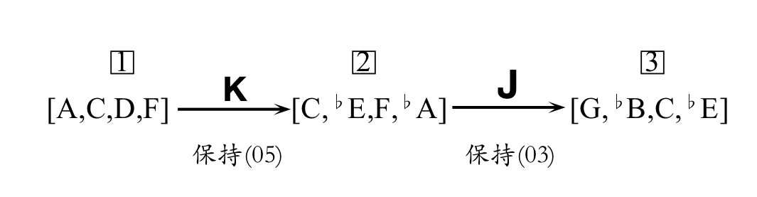

图3 《大象》1—8小节中(0358)的转换

(05)的TC2移位组合则构成4—23(0257)的编号为①②③④的四个不同成员，分别是[7,9,0,2]、[0,2,5,7]、[5,7,t,0]和[t,0,3,5]，其中第3小节中的和弦[7,9,0,2]与对应的旋律构成音是完全相同的，第7小节中的和弦[5,7,t,0]也是与对应的旋律构成音完全相同的。例中出现的(0257)四个不同成员的转换，我们可以通过在音网上来显示其“关联倒影空间”(contextual-inversion space)[17]中的“转换网”方式来进行观察，见图4。



图4 音网显示的(0257)的转换网及该作品片段中的运动



图5 对应图4的转换图（节点为四音集合）

图4是居于音网显示的(0257)的关联倒影转换空间网，图5既是图4的注解，也是对其进行概括的转换图。通过这样的转换网，可以直观地观察或想象(0257)的关联倒影转换的可能性。对于该作品片段中出现的集合(0257)四个成员的运动轨迹，正如图4中所显示的那样，从编号为①的第一个和弦[7,9,0,2]开始，以保持(027)的J转换方式进行到第二个和弦[0,2,5,7]，之后再依次以此方式进行到[5,7,t,0]，最终到达第四个和弦[t,0,3,5]。

另外，该作品片段中还出现了(0247)的两个成员，编号为(1)的第一个集合[D,F,G,A]与编号为(2)的第二个集合[C,♭E,F,G]实际上为T-2的移位关系。当然，如果非要将其理解为先保持(024)做K倒影再保持(027)做J倒影这样的复合转换也不是不可行的，只是甚无必要。

1. 五声音阶音集的转换

五声音阶音集在本文中特指由五声音阶的五个音级构成的全集，也可以称为五声音阶全集。五声音阶音集5—35(02479)是对称的集合，其音程向量为〔032140〕，以其成员[C,D,E,G,A]为例的指数向量为〔123050321404〕，由此可以判断出：保持四个共同音的转换有两个，分别是T9I、T11I或T5、T-5；保持三个共同音的转换有两个，分别是T2I、T6I或T-2、T2；保持两个音的转换有两个，分别是T1I、T7I或T-3、T3；保持一个音的转换有两个，分别是T0I、T8I或T-4、T4，见表10。

表10 以[C,D,E,G,A]为例的5—35(02479)保持共同音的关联转换

|  |  |  |  |  |  |  |
| --- | --- | --- | --- | --- | --- | --- |
| 类别 | 示例 | TnI | Iy x | Tn | 特征描述 | 表示法举例 |
| 保持四个音 |  | T9I | IA C/IG D | T5 | 保持(0257)一个成员，剩余的一个音级小二度级进。 | J（两例互为逆行关系） |
|  | T11I | IA D/IG E | T-5 | 保持(0257)另一个成员，剩余的一个音级小二度级进。 |
| 保持三个音 |  | T2I | ID C/IG G | T-2 | 保持(027)一个成员，变化(05)一个成员。 | K（两例互为逆行关系） |
|  | T6I | IE D/IA A | T2 | 保持(027)另一个成员，变化(05)另一个成员。 |
| 保持两个音 |  | T1I | IA E | T-3 | 变化(027)一个成员，保持(05)一个成员。 | K’（两例互为逆行关系） |
|  | T7I | IG C | T3 | 变化(027)另一个成员，保持(05)另一个成员。 |
| 保持一个音 |  | T0I | IC C | T-4 | 变化(0257)一个成员，剩余一个音级保持。 | J’（两例互为逆行关系） |
|  | T8I | IE E | T4 | 变化(0257)另一个成员，剩余一个音级保持。 |

从表10可以看出，在5—35(02479)成员[C,D,E,G,A]的保持四个音的转换中，T9I（同T5）和T11I（同T-5）都为保持(0257)四个音级、另一个音级小二度级进的转换，两者互为逆行的关系；在保持三个音的转换中，T2I（同T-2）和T6I（同T2）都为保持(027)三个音级、变化(05)两个音级的转换，两者为逆行的关系。与此相反，变化(027)三个音级、保持(05)两个音级的转换是保持(027)三个音级、变化(05)两个音级的转换的倒置；变化(0257)四个音级、另外一个音级保持的转换则是保持(0257)四个音级、另一个音级小二度级进的转换的倒置。

五声音阶全集的共同音转换，在原理上与五声调式保持共同音的不同宫系统的转调颇为相似，只是在作品中其转换既可能以五音和弦连接的方式来呈现，也可能以旋律或线性的方式来呈现，当然也可能以其他混合织体为一体的方式来呈现。

谱例7 黄虎威《f小调小奏鸣曲》（钢琴独奏），第77—82小节

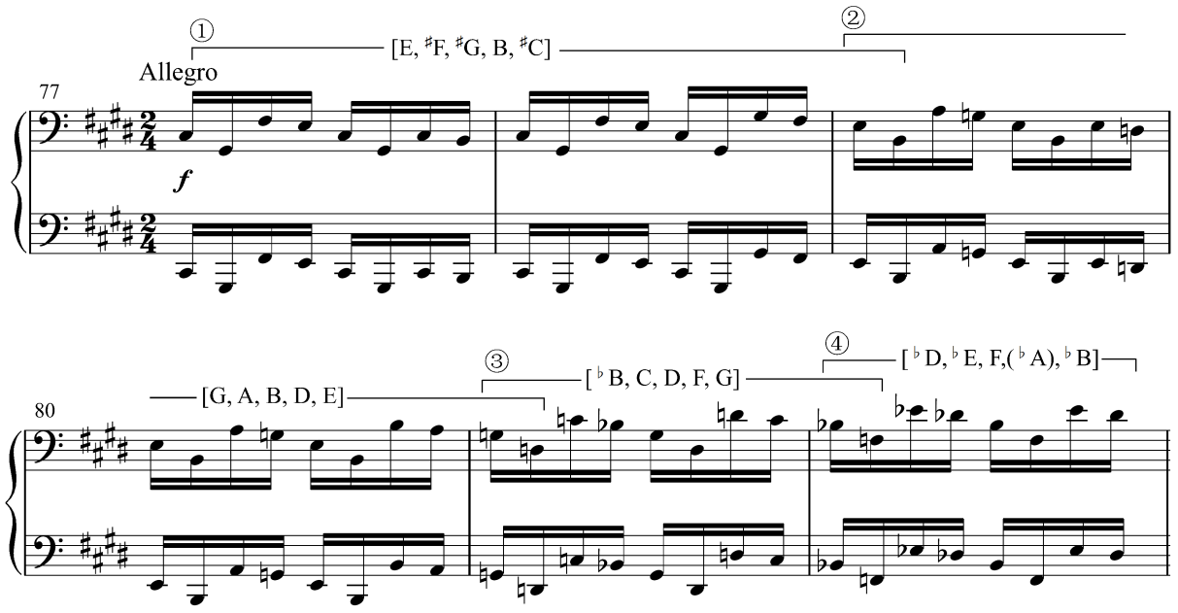

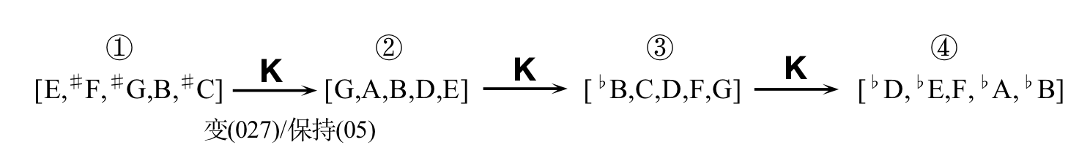

谱例7是四个不同宫系统之间的转换，如果从集合的角度来看，便是(02479)的[E,♯F,♯G,B,♯C]、[G,A,B,D,E]、[♭B,C,D,F,G]和[♭D,♭E,F,♭A,♭B]共四个成员之间的转换。按照我们前面的定义，如果将变化(027)三个音级、保持(05)两个音级的转换表示为K’转换，那么这四个集合便是依次按照K’转换来运动的，也可以看作是K’转换的不完全的循环。

1. 结 语

五声调式和声或五声性和声，在我国音乐界是一个长期热衷的主题，至少是一个不可避开的主题，这是与我国民族民间音乐中普遍使用五声调式息息相关的。站在历史的角度来看，万事万物都是变化发展的，民族民间音乐如此，专业音乐中五声调式和声的应用和研究也同样如此。

本文尝试着站在一个新的视角来对五声性和声进行探讨，其目的仅是为了使我国五声调式和声的研究手段和方法更加丰富一些而已。本文从新里曼理论三和弦转换的视角对五声性集合转换所作的论述，充其量也只是基础性的研究，更全面和更具体的研究和论述非本文有限的篇幅所能容纳。

很大程度上可以说，本文主题所涉及的内容很广，很多方面都尚待进一步梳理，也有很多问题尚待更深入地思考，诸如在一部完整的作品中五声性音集是如何布局、如何转换、如何对比和如何统一的，不同五声性音集之间的变换又该如何来理解和定义，不同五声性音集之间又是如何变换的，等等。

特别是对于具体作品中普遍存在的不同五声性音集之间变换的问题，尽管笔者的部分文献以及其他众多的文献中曾涉及到很多可用于观察和界定此问题的视角和方法，比如模糊移位、模糊倒影、弹跳转换、混合移位、混合倒影和双重移位、K网等，这些方法用于对不同五声性音集之间的变换进行定义和阐释，似乎都是可能和可行的，但是其合理性和可理解性还待人们进行更深入的比较和论证。

【责任编辑： 】

1. 收稿日期：2022-09-10

   基金项目：国家社科基金艺术学重大项目“中国特色作曲理论体系研究”（21ZD17）。
2. 作者简介：高畅（1964—），男，四川音乐学院作曲系教授，硕士研究生导师，作曲理论教研室主任。

   对新里曼理论和转换理论较为详细的阐述，可参看高畅：《后调性理论基础》，北京：人民音乐出版社，2018年，第331-343页和第348-370页。
3. 本文关于三和弦关联转换的论述主要来自于高畅：《新里曼理论三和弦转换的基本模式及其扩展》，《音乐探索》2015年第4期，第53-65页。读者还可参看高畅：《后调性理论基础》，北京：人民音乐出版社，2018年，第331-344页。
4. Richard Cohn, “Neo-Riemannian Operations, Parsimonious Trichords, and Their Tonnetz Representations”, *Journal of Music Theory*, 1997, 41(1):21-24.
5. 列文是这样描述的，“对于S中的u和v（v可能与u等同），我们将定义一种Iv u操作，这种操作称为‘u/v倒影’”。见David Lewin, Generalized Musical Intervals and Transformations, repr. *Oxford: Oxford University Press*, 2007：50.
6. Robert Morris, “Voice-Leading Spaces”, *Music Theory Spectrum*, 1998，20（2）：185-186.
7. David Lewin, Generalized Musical Intervals and Transformations, *Oxford and New York: Oxford University Press,* 2007：178.
8. Robert Morris, “Voice-Leading Spaces”, *Music Theory Spectrum*, 1998， 20（2）：185-186.
9. 见Richard Cohn, “Weitzmann's Regions, My Cycles, and Douthett’s Dancing Cubes”, *Music Theory Spectrum*, 2000, 22/1, pp.89-103; Audacious Euphony: Chromatic Harmony and the Triad’s Second Nature, *Oxford: Oxford University Press*, 2012：61-62.
10. Robert Morris, “Voice-Leading Spaces”, *Music Theory Spectrum*, 1998，20（2）：185-186.
11. 高畅：《后调性理论基础》，北京：人民音乐出版社，2018年，第334-335页。
12. 樊祖荫：《小鸟的歌》，《音乐创作》1990年第3期，第51页。
13. 关于音网表示法，可参看高畅：《后调性理论基础》，北京：人民音乐出版社，2018年，第336-337页。
14. 该作品曾获2011年“第八届中国音乐金钟奖”（合唱作品奖）银奖。
15. 此处的楔形进行表示法，主要参考了列文的表示法，但是在含义和描述上又有所不同，可参看David Lewin, Generalized Musical Intervals and Transformations, Oxford and New York: Oxford University Press, 2007：124-134.
16. 关于集合的固定标记法，可参看高畅：《后调性理论基础》，北京：人民音乐出版社，2018年，第140页。
17. Joseph N. Straus, “Contextual-Inversion Spaces”, Journal of Music Theory, 2011, 55（1）： 43–88.